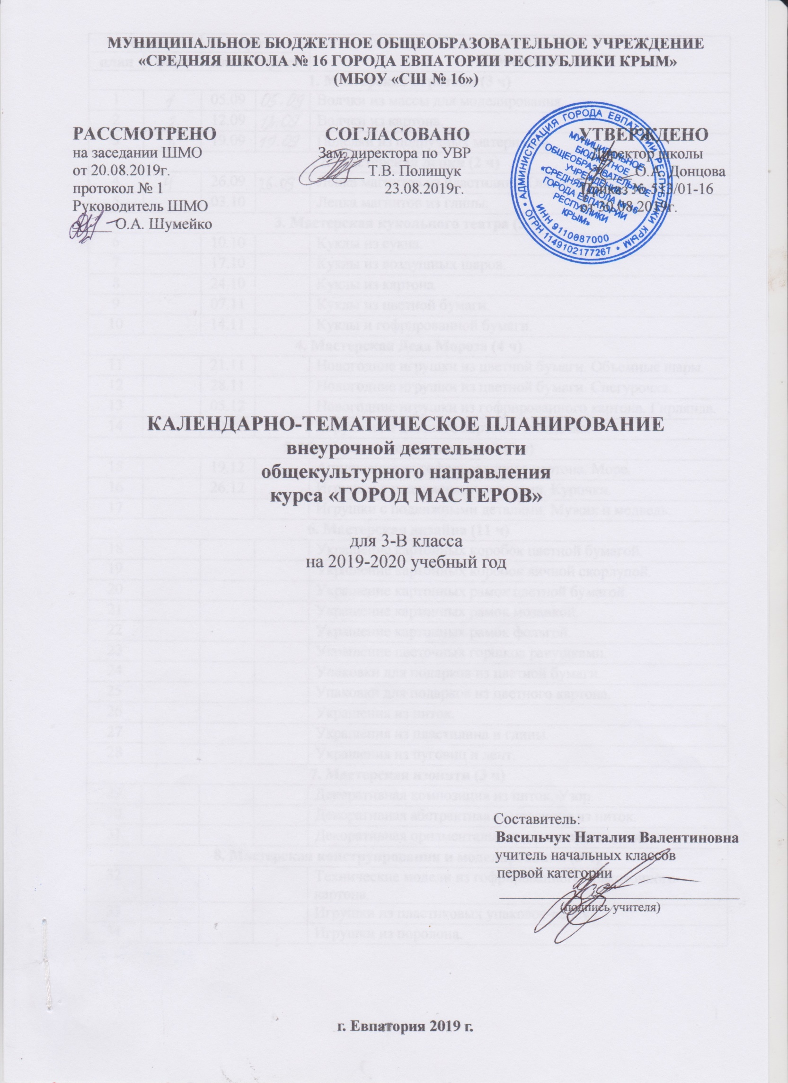

№ п/п |  | Дата |  | Тема урока
план | факт | план | факт
1. Мастерская игротеки (3 ч)
1 |  | 05.09 |  | Волчки из массы для моделирования.
2 |  | 12.09 |  | Волчки из картона.
3 |  | 19.09 |  | Поделки из подручных материалов.
2. Мастерская лепки (2 ч)
4 |  | 26.09 |  | Лепка магнитов из пластилина. Овощи.
5 |  | 03.10 |  | Лепка магнитов из глины.
3. Мастерская кукольного театра (5 ч)
6 |  | 10.10 |  | Куклы из сукна.
7 |  | 17.10 |  | Куклы из воздушных шаров.
8 |  | 24.10 |  | Куклы из картона.
9 |  | 07.11 |  | Куклы из цветной бумаги.
10 |  | 14.11 |  | Куклы и гофрированной бумаги.
4. Мастерская Деда Мороза (4 ч)
11 |  | 21.11 |  | Новогодние игрушки из цветной бумаги. Объемные шары.
12 |  | 28.11 |  | Новогодние игрушки из цветной бумаги. Снегурочка.
13 |  | 05.12 |  | Новогодние игрушки из гофрированного картона. Гирлянда.
14 |  | 12.12 |  | Игрушки из цветного картона. Звездочка.
5. Мастерская коллекции идей (3 ч)
15 |  | 19.12 |  | Аппликация из гофрированного картона. Море.
16 |  | 26.12 |  | Игрушки с подвижными деталями. Курочки.
17 |  |  |  | Игрушки с подвижными деталями. Мужик и медведь.
6. Мастерская дизайна (11 ч)
18 |  |  |  | Украшение картонных коробок цветной бумагой.
19 |  |  |  | Украшение картонных коробок яичной скорлупой.
20 |  |  |  | Украшение картонных рамок цветной бумагой.
21 |  |  |  | Украшение картонных рамок мозаикой.
22 |  |  |  | Украшение картонных рамок фольгой.
23 |  |  |  | Украшение цветочных горшков ракушками.
24 |  |  |  | Упаковки для подарков из цветной бумаги.
25 |  |  |  | Упаковки для подарков из цветного картона.
26 |  |  |  | Украшения из ниток.
27 |  |  |  | Украшения из пластилина и глины.
28 |  |  |  | Украшения из пуговиц и лент.
7. Мастерская изонити (3 ч)
29 |  |  |  | Декоративная композиция из ниток. Узор.
30 |  |  |  | Декоративная абстрактная композиция из ниток.
31 |  |  |  | Декоративная орнаментальная композиция из ниток.
8. Мастерская конструирования и моделирования (3 ч)
32 |  |  |  | Технические модели из гофрированного упаковочного картона.
33 |  |  |  | Игрушки из пластиковых упаковок-капсул.
34 |  |  |  | Игрушки из поролона.

